**今日动态**

**4月11日 星期五 晴**

1. **入园情况：**

今日来园29位小朋友。没有小朋友请假。

**2.区域活动**

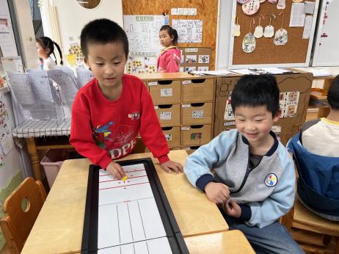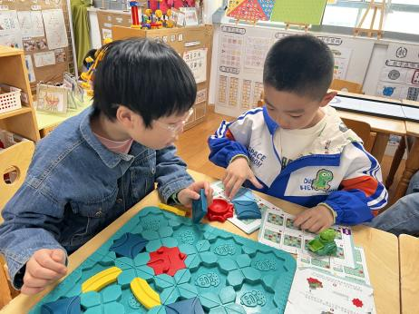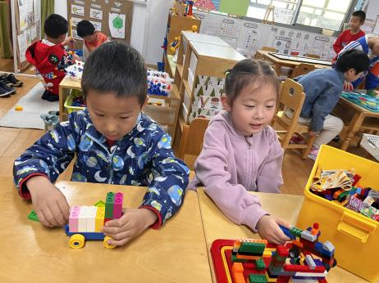

**桌面建构区**

丁啸和芮江媛两位小朋友在建构房子。

**益智区**

宋岱林和张子柚两位小朋友在设计路线。

**益智区**

夏天和谭成晨两位小朋友在玩打保龄球的游戏。

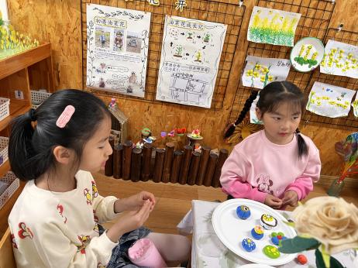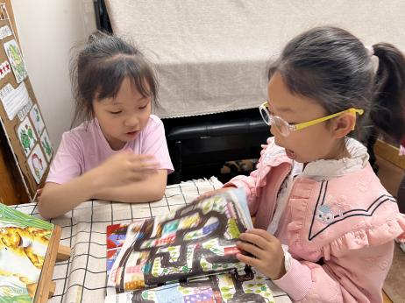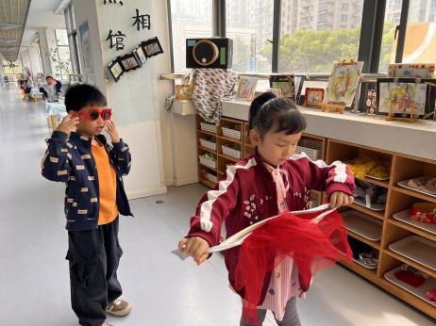

**照相馆**

蒋乐宇和陈苇如在装扮自己。

图书区

潘妍伊和李沐妍两位小朋友在看迷宫书。

**美工区**

李梦婉和武依朵两位小朋友在制作甜品。

**3.集体活动**

制作油菜花糕

先用面粉将磨具擦一遍，然后把面团放入磨具压平，放入豆沙，接着在上面盖一层面团，压实，然后脱模，最后放上油菜花，我们的油菜花糕就制作完成了！

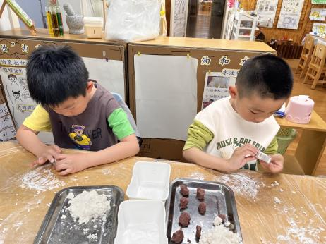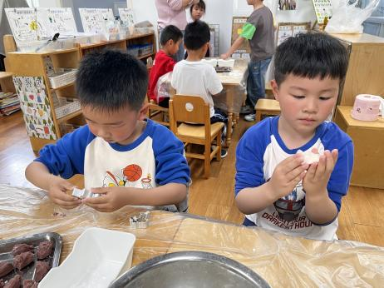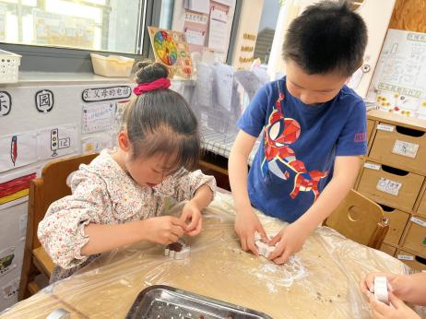

1. **户外活动**

**今天户外活动是：皮球、羊角球**

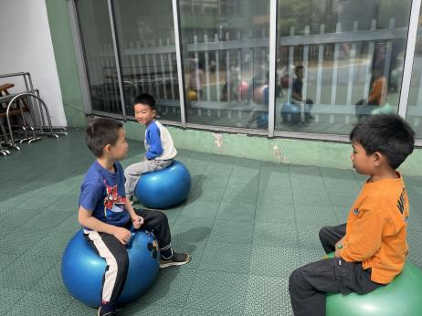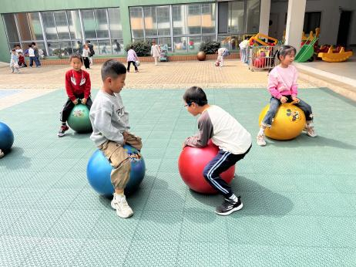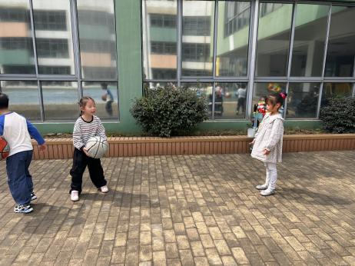

5.**生活活动**

早点：牛奶、核桃酥。

午饭：黑芝麻饭、儿童版鱼香肉丝、黄瓜滑蛋、西湖牛肉羹。

点心：油菜花糕、春卷、烧麦、饺子

水果：沃柑、哈密瓜